  Жители и гости  села Викулова!  Пожалуйста, не засоряйте лес!  Убирайте за собой мусор,  ведь это не сложно!  Думайте о нас, о подрастающем поколении!  Какой лес вы нам оставите после себя?!  Дети школьного отряда «Росток»  МАОУ «Викуловская СОШ №1»  сентябрь 2013 года  Все леса - дом для животных.  Веди себя как гость.  В 2011 году на территории Тюменской области было зарегистрировано 387 экологических преступлений, в том числе 237 незаконных рубок леса, 54 случая уничтожения зеленых насаждений в результате неосторожного обращения с огнем. В общей сложности "черные" дровосеки нанесли региону ущерб в размере 50 миллионов рублей. За пять месяцев 2012 года по факту незаконной вырубки леса заведено 75 уголовных дел. Общая сумма ущерба составила 17 миллионов рублей.   |   Отдыхай со вкусом,  убери за собой МУСОР!  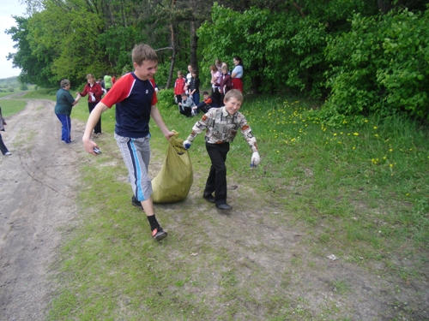  Будь сильным - донеси мусор до контейнера.    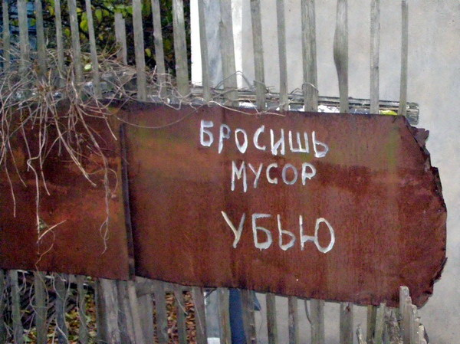 |   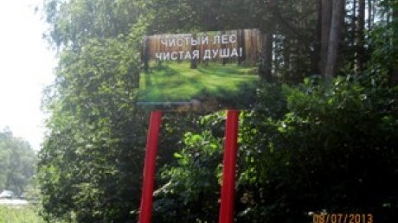  Мусорить уже не модно!  Если вас настораживает тот или иной факт небрежного обращения с природой, загрязнения воды, воздуха, лесов, вы можете обратиться на горячую линию департамента недропользования и экологии Тюменской области:  телефон: (3452) 22-91-40

